«Профилактика простудных заболеваний»
Уважаемые родители, помните, что здоровье ваших детей находится в ваших руках! Чтобы избежать гриппа и связанных с ним осложнений, необходимо задолго до начала эпидемии задуматься о профилактических мерах. Лечения простуды и гриппа не существует, вернее, лечим мы симптомы. Все дети, а особенно дети младшего дошкольного возраста, подвержены большому числу простудных заболеваний. Любая болезнь лишает ребенка всех радостей жизни – он не гуляет, не играет, у него портиться настроение
Поэтому основной задачей каждого родителя должна стать профилактика заболевания. Мы хотим посоветовать вам несколько способов, которые помогут вам и вашим детям укрепить организм в целом и сделать его менее подверженным риску инфекционных заболеваний. Уменьшить число простудных заболеваний или их продолжительность вполне реально.
- Ограничьте пребывание ребенка в местах массового скопления людей;
- Мойте руки с мылом;
- Проветривайте помещение не менее 3-4 раз в день;
- Ежедневно проводите влажную уборку;
- ночной и дневной сон по возрасту,
- не переутомляйте вашего малыша,
Соблюдайте режим дня:
- ежедневные прогулки,
- сон на свежем воздухе
- много поить теплым питьем
- полоскание горла
- постарайтесь не перегревать малыша,
- одежда должна быть по погоде.
При простуде в народной медицине применяются следующие средства:
Кусочки ваты, смоченные соком репчатого лука, закладываются в нос 3-4 раза в день на 10-15 минут; 30% раствор меда в соке сырой красной свеклы закапывать по 5-6 капель в каждую ноздрю 4-5 раз в день.
Укреплению иммунитета способствуют чаи из трав: душицы, иван-чай, мяты, листьев малины, календулы, ромашки, смородины, липового цвета. Такой чай можно заварить как смеси, так по отдельности. Для лучшего результата пить такой чай нужно по 2-3 стакана в день на протяжение месяца. Если профилактика не помогла, и ваш ребенок все же заболел, не откладывайте ни в коем случае визит к врачу.

«Профилактика детских инфекционных заболеваний».
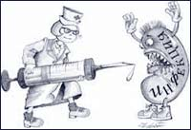 | Дифтерия, полиомиелит, коклюш, корь, паротит, краснуха, ветряная оспа, скарлатина. Существует множество детских инфекционных болезней. Их еще называют просто «детские» болезни.  Действительно, ими болеют преимущественно дети, а передаются они в основном воздушно-капельным путем, т. е. при кашле и чихании.
Однако есть исключения, например, возбудитель скарлатины очень устойчив и может долгое время существовать вне человеческого организма, поэтому ребенок может заразиться даже через человека, который имел тесный контакт с больным скарлатиной, или через предметы.
Пожалуй, самое тяжелое по своим последствиям заболевание - это полиомиелит. Вирус его также довольно устойчив в окружающей среде, инфекция передается либо от человека к человеку, либо через продукты питания. Заболевание дает осложнения (атрофия мышц, нарушение движений).
Профилактика детских инфекционных заболеваний включает ряд мер как медицинского, так и гигиенического характера. О них и пойдет речь в нашей консультации.
Самое верное средство профилактики детского инфекционного заболевания - прививка. Против каких же заболеваний существуют прививки? Против кори, коклюша, столбняка, дифтерии, паротита, краснухи и полиомиелита. Что такое профилактические прививки? И нужно ли их делать ребенку?
Введение средств активной иммунизации, т. е. такой, когда на введение вакцины организм отвечает выработкой собственных защитных антител против определенной инфекции, значительно снижает заболевания детей инфекционными болезнями. Делать прививки необходимо. Но следует помнить, что каждая прививка - это серьезная процедура. Поэтому перед тем, как она будет сделана ребенку, его должен осмотреть врач. Обязательно нужно измерить температуру. Если прививку делают в детском саду, родители должны быть в этот же день поставлены в известность. С целью наблюдения за состоянием здоровья ребенка, выяснения характера реакции на прививку и раннего выявления возможных осложнений, медицинская сестра в течение нескольких дней должна проводить наблюдение за ребенком на дому. Детей в детских дошкольных учреждениях после прививки осматривают медицинские работники этих учреждений.
Запомните: если на месте прививки появилось выраженное покраснение, отек, у ребенка повысилась температура, то надо обратиться к врачу. Тяжелые поствакцинальные осложнения встречаются крайне редко, когда нарушены существующие правила проведения вакцинации или ребенок по-особому реагирует на прививку. Детей нельзя прививать после перенесенных острых заболеваний в течение месяца, а после некоторых инфекционных заболеваний этот срок увеличивается. В этих случаях следует посоветоваться с педиатром, который наблюдает Вашего ребенка.
Вопрос о прививках детям с хроническими заболеваниями, у которых отмечались аллергические реакции на пищевые продукты, лекарственные препараты, а также на предшествующие прививки, решает лечащий врач и при необходимости иммунолог. Родителям не следует принимать подобное решение самостоятельно.
По показаниям ребенок может быть привит так называемым «щадящим» методом - ослабленной вакциной или госпитализирован ненадолго в стационар, где он будет привит после предварительной подготовки.
Безусловно, Вас пригласят в детскую поликлинику на прививку, но и сами Вы должны следить за прививочным календарем.
Прививки проводятся против:
туберкулеза - на 5-7-й день жизни, в 7 лет;
полиомиелита - в 3 месяца, от 1 года до 2 лет;
коклюша, дифтерии, столбняка - в 3 месяца, через 1,5-2 года после законченной вакцинации;
кори - в 12 месяцев, в 6-7 лет (перед школой);
инфекционного паротита (свинки) - в 15-18 месяцев.
Первичные прививки (вакцинации) против полиомиелита, а также против коклюша, дифтерии и столбняка проводят трехкратно с интервалом в 1,5 месяца.
Наша задача - убедить Вас, что многих из детских болезней можно избежать, если своевременно привить ребенка и неукоснительно соблюдать некоторые правила гигиены:
Первое: Никогда не водите ребенка в гости, если в семье, куда Вас пригласили, кто-нибудь болен.
Запомните: типичные признаки детских инфекционных заболеваний почти никогда не проявляются четко в первые дни. Однако в этот период носители болезни наиболее заразны.
Второе: Придя домой с работы, из магазина, прежде чем подойти к ребенку, тщательно вымойте руки и переоденьтесь.
Третье: Мойте фрукты и овощи в проточной воде и обдавайте их кипятком. Носите продукты, которые не подвергаются термической обработке, в специальном пакете. Чаще его заменяйте.
Эти простые правила помогут Вам избежать многих неприятностей, в том числе и детский инфекционных заболеваний.

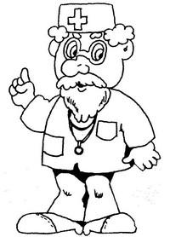

«Насморк как симптом детских инфекционных заболеваний».
Насморк как симптом кори
Этиология. Возбудитель кори относится к группе макровирусов, передаётся воздушно-капельным путём. Восприимчивость организма к вирусам кори очень высокая.
Клиническая картина. Насморк при кори отличается обильными слизистыми выделениями на фоне высокой температуры тела.
Насморк как симптом краснухи
Этиология. Возбудитель краснухи относиться к макровирусам. Основной путь передачи инфекции – воздушно- капельный.
Клиническая картина. Насморк при краснухе незначительный и не является ведущим симптомом заболевания.
Насморк как симптом ОРВИ
Этиология. Возбудители ОРВИ- разнородная группа вирусов, которые отличаются малой стойкостью во внешней среде, широкой распространенностью и высокой восприимчивостью организма. Путь передачи инфекции – воздушно – капельный.
Клиническая картинка. Различна и зависит от вида возбудителя и тяжести заболевания.
Насморк как симптом риновирусной инфекции
Этология. Возбудителем заболевания являются риновирусы.
Клиническая картина. Насморк при этой инфекции характеризуется обильными выделениями из носа, сопровождается чиханием. При осмотре полости носа отмечается выраженный отёк слизистой оболочки.
Лечение насморка зависит от его этиологии и включает в себя:
-Общеукрепляющие средства
-Сосудосуживающие средства.
-Противоотечную терапию.
-Антибактериальные препараты

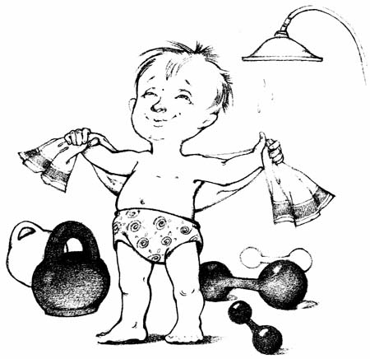 | «Закаливание».  Закаливание - одно из профилактических средств простудных заболеваний.  Традиционно из поколения в поколение большинство людей культивируют здоровый или точнее спортивно-здоровый образ жизни, в котором важнейшую роль играет закаливание.
То, что закаливание является эффективным средством укрепления здоровья, профилактики многих заболеваний веем, известно.
Закаленный человек быстро и без малейшего вреда для здоровья приспосабливается к любым явлениям температуры воздуха, легко переносит холод и тропическую жару, сохраняя при' этом бодрость и высокую работоспособность.
Закаливание положительно влияет на психоэмоциональную сферу, что проявляется в повышении настойчивости, целеустремленности, последовательности, воли, улучшении настроения, уравновешенности и выдержки.
Закаливание должно занимать ведущее место в воспитании здорового ребенка, представлять собой комплексную систему воспитательно - гигиенических воздействий направленных на достижение устойчивости, невосприимчивости растущего организма к вредным для здоровья метеорологическим и другим, факторам.
О физиологической основе закаливания и о том, как эффективно можно закалить ребенка - дошкольника, и пойдет речь.
Закаливание следует начинать, прежде всего, с устранения имеющегося перегревания. В помещении, где находится ребенок температура воздуха не должна превышать 20 градусов, а вода для умывания - 37 градусов.
Итак, первое условие эффективного закаливания ребенка - использование не перегревающей одежды. Одежда на улице и дома должна быть легкой, позволяющей двигаться без затруднений.
Хорошее закаливающее действие оказывает хождение босиком. Установлено, что на подошвенной поверхности стопы имеется значительно больше температурных рецепторов, чем на остальных участках кожи.
Большинство малышей любят ходить босиком. Препятствовать им в этом не следует. Однако начинать следует лучше с малых непродолжительных воздействий. Например: приучать ребенка находиться некоторое время (до 3-5 минут" босиком на коврике или одеяле. В жаркие летние дни можно побегать босиком по траве или песку. Затем можно разрешать бегать по паркетному полу в комнате. Постепенно время хождения босиком дома можно увеличить до 15-20 минут. Ходить же босиком во дворе опасно из-за возможности передозировки воздействия, а также травм о битое стекло, гвозди идр.
Говоря о принципах закаливания детей, нельзя забывать о том, что любые закаливающие процедуры должны вызвать положительные эмоции у ребенка. Плач и беспокойство снижают, а то и полностью ликвидируют эффект закаливания, тогда как положительные эмоции его закрепляют.
К принципам закаливания можно отнести и комплексное использование природных факторов (воздух, вода и солнце, обязательность подвергать охлаждению закрытые одеждой участки кожи).
Существующие методы закаливания можно разделить на две группы: традиционные и нетрадиционные. К первым наиболее удобным для детей любого возраста, физиологически обоснованным и уже дано доказавшим свою действительность относятся методы закаливания воздухом. Пребывания ребенка на свежем воздухе имеет важное общеукрепляющее и оздоровительное значение. Под влиянием воздушных ванн повышается тонус нервной системы, улучшает деятельность эндокринных желез, сердечно-сосудистой, дыхательной и пищеварительной систем. Именно поэтому так благотворно действуют прогулки на свежем воздухе.
Прогулки детей данного возраста должны занимать ежедневно не менее четырех часов. Дневной сон на свежем воздухе при температуре не ниже 10 градусов может быть эффективным методом закаливания ребенка в каждой семье.
Традиционный метод воздушных ванн для закаливания детей заключается в постепенном снижении температуры воздуха от 22 до 10 градусов с разной длительностью пребывания детей в облегченной одежде. Солнечные ванны представляют собой также хорошее акаливающее и общеукрепляющее средство. Инфракрасные лучи солнечного спектра оказывают на организм тепловое воздействие, что способствует улучшению кровотока. Ультрафиолетовые лучи обладают слабым тепловым и выраженным химическим и биологическим эффектом, способствуя образованию в организме витамина Д с его антирахитическим действием и повышая обменные процессы.
Пожалуй , самое важное влияние ультрафиолетового излучения заключается в его бактерицидности, уничтожении многих бактерий и вирусов, повышении сопротивляемости организма к простудным заболеваниям. Загар, образующийся в результате накопления в коже пигментамеланина, предохраняет от избытка радиации и от ожогов.
Надо заметить, что для солнечных ванн нет абсолютных противопоказаний, однако оздоровительное действие солнечной радиации имеет место только при умеренных её дозах.
Детям лучше принимать солнечные ванны в движениях, занимаясь например, подвижными играми, и обязательно при надетом легком головном уборе с козырьком. При появлении первых признаков перегревания (покраснение лица, повышенная потливость) ребенка надо увести в тень и умыть лицо прохладной водой, дать выпить немного (не холодной)воды и поиграть в спокойную игру. Через несколько дней можно чередовать пребывание ребенка на солнце и в тени интервалом вначале в 5-10 минут, затем 15-20 минут.
После приема солнечных ванн ребенка стоит искупать, предварительно побыв некоторое время в тени. С древних времен для закаливания использовали воду, она оказывает более сильное оздоровительное действие, чем воздух, благодаря очень высокой (по сравнению с воздухом в 28 раз)теплопроводности. Наверное нет здорового ребенка, которому водные процедуры не доставляли бы радости. Традиционные методы закаливания водой делятся на местные и общие.
К первым относятся: умывания после ночного и дневного сна, мытье рук и ног, игры с водой.
Ко вторым – обтирания, обливания, душ, купание. Доказана эффективность, в частности обмывания стоп водой с постепенно понижающей температурой начиная с 28-27 градусов. Через 1-2 дня температуру воды надо немного снизить. В первые дни температуру воды можно измерить с помощью водного термометра, потом – «на глазок». Длительность обливания пол минуты. Конечная температура 15 градусов. После обливания ноги стоит тщательно вытереть.
Наиболее эффективным нетрадиционным методом закаливания является контрастный душ, когда потоки теплой или горячей воды сменяются потоками прохладной или холодной воды. Он не требует больших затрат времени, физиологически обоснован и общедоступен. При этом обеспечивается тренировка нервно-сосудистого аппарата кожи и подкожной клетчатки.
Итак, если родители хотят видеть своего ребенка здоровым они должны его закаливать с раннего возраста. В «минимум» закаливания входит обязательное использование не перегревающей одежды, пребывание ребенка в помещениях при температуре воздуха не более 18 градусов, ежедневное применение контрастных воздушных и водных ванн. Солнце, воздух и вода должны быть друзьями ребенка с первых дней его жизни. Задача родителей в содружестве с медиками и педагогами дошкольных учреждений – сделать все возможное для гармоничного вхождения этих природных факторов в жизнь каждого ребенка.

«Профилактика гриппа».
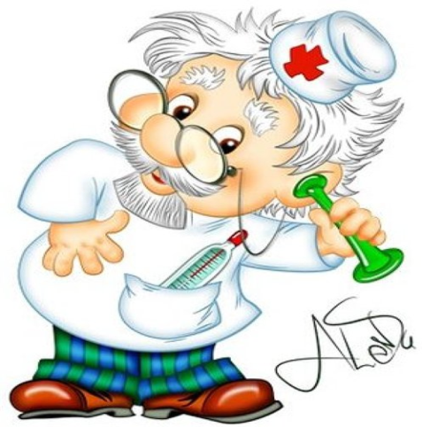 | Грипп – это острое респираторное заболевание вирусной этиологии, протекающее с явлением общей интоксикации и поражением респираторного тракта.  Передается воздушно – капельным путем.
Существует три вида гриппа:
Вирус «А»- чаще всего приводит к заболеваниям средней и ли сильной тяжести.
Вирус «В»- поражает только человека, чаще – детей, не вызывает пандемий и обычно является причиной вспышек и эпидемий.
Вирус «С»- изучен меньше других. Инфицирует только человека, протекает легко, иногда симптомы не проявляются вообще. Грипп этого типа не вызывает эпидемии и не приводит к серьезным последствиям.
Простуда (разговорное) – это условно названное заболевание, вызванное охлаждением, которому подвергается организм ребенка. Однако при этом имеет значение не только охлаждение, но и инфекция. В быту простудой (простудными заболеваниями) называются инфекционные заболевания.
Как быстро отличить грипп от простуды?
Особенностью гриппа является то, что заболевание сваливает вас сразу, а не постепенно. Температура при гриппе гораздо выше, чем при обычной простуде, нередко градусник «вскипает» до 39 градусов. Вспомните, при простуде у нас почти никогда не болит голова. При гриппе она болит почти всегда, это следствие интоксикации.
Далее: если при простуде мы почти не чувствуем боли в суставах, то при гриппе у нас ломит все тело. Важной особенностью гриппа является то, что часто при гриппе возникает общая слабость, а также усталость или недомогание, которые сохраняются несколько дней. Тогда как с простудой мы вполне можем отправиться на работу, хотя это и не рекомендуется. Наконец, кашляем мы тоже сильнее при гриппе, чем при простуде.
С наступлением холодного сезона мы готовимся к появлению вспышек эпидемии гриппа, длиться которые могут до двух-трех месяцев. Поскольку заболевание это очень опасно для здоровья и даже жизни человека, необходимо за некоторое время до этого периода провести ряд профилактических мер. Особенно важна профилактика гриппа у детей, так как дети находятся в группе риска заболеваний гриппом.
Гриппа намного проще избежать, чем потом его долго и сложно лечить. Поэтому нужно обязательно позаботиться о профилактике гриппа. Многие думают, что профилактика гриппа – это просто не общаться с больным человеком и носить противовирусную маску. Но это не так.
Есть три разновидности профилактики гриппа. Хотите узнать, какие?
Три разновидности профилактики гриппа:
Конечно же, самой эффективной мерой предупреждения гриппа большинство врачей считают профилактические прививки от гриппа. Но вакцинация несет большую нагрузку на организм, это необходимо учитывать, особенно когда дело касается ребенка. Кроме того, вирус гриппа мутирующий, поэтому профилактическая прививка от гриппа не дает стопроцентной гарантии и защиты от вируса.
Помимо вакцинации против гриппа эффективной является профилактика, которая способствует усилению иммунной системы организма, а также профилактика с помощью противовирусных препаратов. Купить лекарства против гриппа можно в любой аптеке и без рецепта врача. К противовирусным препаратам относят: афлубин, арбидол, анаферон,антигриппин и пр.
Третий вид профилактики от гриппа – соблюдение личной гигиены (ношение медицинской маски, мытье рук и так далее).Очень важно мыть почаще руки, обрабатывать как можно чаще поверхности мебели в доме и держаться подальше от людей, которые заболели гриппом. В крайнем случае – носить медицинскую маску. Но только менять ее каждые три часа, иначе вирусы и бактерии атакуют вас еще больше, накопившись на этой маске.
К симптомам гриппа относят: высокую температуру тела, головные боли, боли в суставах, насморк. Но опасен грипп не своими симптомами, а тем, что грипп может вызвать серьезные осложнения, такие как пневмония, отит, проблемы с сердцем. Чтобы не допустить таких последствий, необходимо принимать меры еще до появления эпидемии.
Мы с ребятами в детском саду решили воспользоваться народными средствами профилактики гриппа. Мы сделали снежное дерево, которое украсили "игрушками на ниточках". "Игрушки на ниточках " представляли собой очищенные от шелухи луковицы и дольки чеснока. Для красоты мы украсили деревья прилетевшими снегирями. А также расставили по группе тарелочки с нарезанным луком и чесноком. Испарения чеснока и лука попадают в дыхательные пути человека, и очищают их от вредоносных бактерий.
Для ребенка также можно сделать бусы из чеснока, для этого несколько зубчиков нанизываются на толстую нить. Можно взять контейнер, который находится внутри шоколадного яйца киндер-сюрприз, проделать в нем несколько отверстий с помощью шила, положить внутрь нарезанный чеснок и повесить на шею малыша. В течение дня старый чеснок нужно заменить новым примерно три раза.

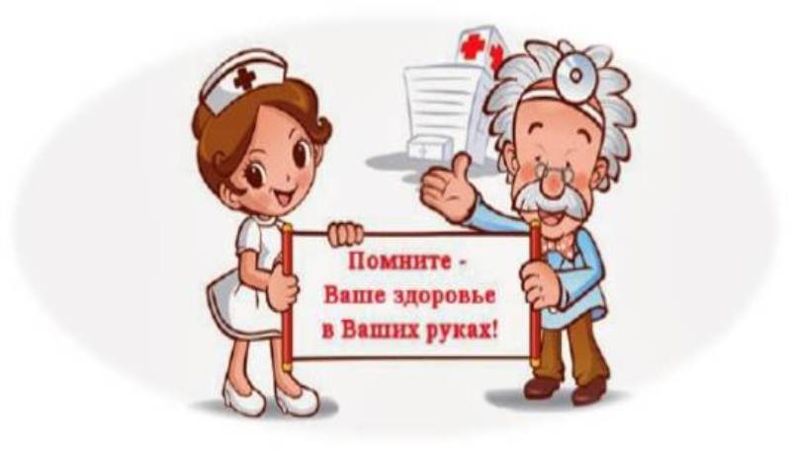

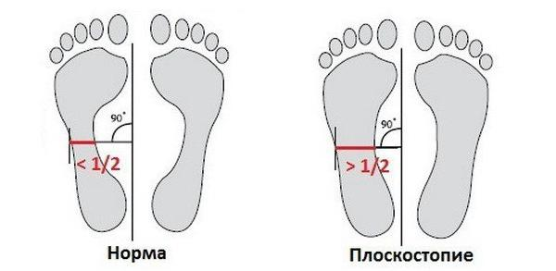

«Профилактика плоскостопия у дошкольников»

Каждый любящий родитель хочет видеть своего ребенка счастливым. При этом подразумевается, что счастливый ребенок — это человек физически здоровый и крепкий, умственно и эстетически развитый, обладающий разнообразными практическими умениями, которые помогут утвердиться в жизни, достичь успеха, быть любимым окружающими.
Всех родителей без исключения волнует вопрос сохранения и укрепления здоровья своего ребёнка. Но в силу разных причин (дефицита времени, усталости, собственной лени) детям уделяется недостаточно внимания со стороны родителей. К большому сожалению, далеко не все родители делают вместе с детьми зарядку, регулярно гуляют на свежем воздухе, делают им массаж, к тому же отдают предпочтение не подвижным играм, а интеллектуальным и развивающим. Показатели ежегодных медицинских обследований свидетельствуют об ухудшении состояния здоровья дошкольников. Растёт число детей состоящих на диспансерном учете в детской поликлинике с различными заболеваниями, увеличении числа детей с патологиями опорно-двигательного аппарата, в том числе с плоскостопием. Поэтому возникает острая необходимость обратить на эту проблему самое пристальное внимание.
Плоскостопие – болезнь серьезная из-за несерьезного к ней отношения.
Что же такое плоскостопие?
Это статическая деформация стопы, характеризующаяся уплощением её сводов.
Почему у современных детей всё чаще и чаще наблюдаются данные нарушения, какие факторы влияют на формирование свода стопы?
Причинами развития плоскостопия обычно бывают: раннее вставание и ходьба, слабость мышц стоп, чрезмерное их утомление в связи с длительным пребыванием на ногах, избыточный вес, неудобная обувь, а также ряд заболеваний (перенесенный рахит, полиомиелит), особенности состояния здоровья (частые простуды, хронические болезни, травмы стопы и голеностопного сустава, вывихи, переломы, недостаточная двигательная активность и т. д.).
Нередко плоскостопие становится одной из причин нарушения осанки. Неправильная форма стопы приводит к перекосу таза, асимметрии лопаток, плеч, к формированию сколиотической осанки или сколиоза.
К тому же стопа, благодаря уникальному строению и важным функциям, оказывает влияние и на весь организм в целом. Дети, страдающие плоскостопием, быстро устают, жалуются не только на боли в ногах и спине, но и на головные боли.
До 4, 5-5 лет у большинства детей отмечается функциональное плоскостопие. У детей старше указанного возраста наличие плоской стопы является патологией. Поэтому медицинское заключение о плоскостопии выносят лишь с пятилетнего возраста.
Диагноз «плоскостопие» подтверждается плантографией – отпечатком стопы с помощью красящих растворов. В некоторых случаях необходима рентгенография.
Важно как можно раньше начать профилактику дефектов и коррекцию имеющихся у детей нарушений. Плоскостопие у детей в большинстве случаев излечимо! Но следует помнить, что лечить всегда труднее, чем предупредить развитие патологического процесса.
Данная работа должна проводиться совместно с родителями. Необходимо не только в детском саду, но и дома в повседневной жизни создавать необходимые условия для правильного полноценного физического развития ребёнка:
* общее укрепление организма (рациональное питание, длительное пребывание на свежем воздухе, разнообразная двигательная активность,
* правильный подбор обуви для ребенка,
* массаж,
* проведение закаливающих процедур (босохождение по различным поверхностям, ножные ванны,
* специальные упражнения для укрепления мышц стопы и пальцев,
* использование тренажеров для стоп, в том числе нетрадиционного оборудования, которое легко изготовить в домашних условиях и мн. др.
В практике успешно используют различное традиционное и нетрадиционное оборудование, предназначенное для профилактики плоскостопия (массажные дорожки и коврики, массажеры, игры, изготовленные из всевозможных материалов).
Значение пальчиковой гимнастики велико:
— способствует овладению навыками мелкой моторики;
— помогает развивать речь;
— повышает работоспособность коры головного мозга;
— развивает у ребенка психические процессы: мышление, внимание, память, воображение;
— снимает тревожность.
Но в нашем случае, массаж определённых пальцев рук помогает профилактике плоскостопия у ребенка.
Внимательное отношение родителей к физическому воспитанию, к увлечению детей подвижными играми и упражнениями, личный пример родителей позитивно влияет на формирование детских интересов и предпочтений. Родителям необходимо помнить об этом, вместе с детьми делать дома утреннюю гимнастику, вместе играть и гулять. Однако при подборе игр и упражнений родители не должны руководствоваться только желаниями детей или своими собственными. Необходимо использовать те игры и упражнения, которые наиболее полезны детям.
Учитывая, что формирование правильного свода стопы — процесс продолжительный, требующий систематической работы, рекомендуем родителям заниматься с ребенком ежедневно.

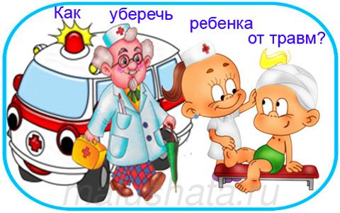 | «Профилактика детского травматизма»

Пока ваш ребенок мал, вы можете быть спокойны. А когда малыш подрос, нужно быть предельно внимательным! Любознательности ребенка нет границ. Ему нужно все оглядеть, ощупать и попробовать на вкус. И чтобы избежать травм и несчастных случаев, нужен особый присмотр. Много опасностей подстерегает ребенка в быту и большинство травм можно избежать, если:
• Ребенка не оставлять одного;
• Следует навести порядок: убрать в недоступные места все колющие и режущие предметы, лекарства, предметы бытовой химии, проверить исправность электрических приборов и розеток:
• Нельзя разрешать играть мелкими предметами (пуговицами, монетами и деталями игрушек).
• Дети склонны к подвижным шумным играм. Это полезно для растущего организма, но не следует забывать о травмах.
А как поступить, если травма произошла? Какую первую помощь могут и должны оказать родители?
В быту ребенок может получить такие травмы как: мелкие раны, инородные тела, ожоги, солнечные и тепловые удары, укусы насекомых, вывихи , переломы и поражение электрическим током.
Мелкие раны.
Ссадины, ушибы и раны обработать 3-5процентным раствором йода или перекисью водорода.

Инородные тела.
Мелкие предметы дети часто кладут в рот или засовывают в нос, уши, часто они попадают в дыхательные пути. В таких случаях нужно при попадании в ухо мелкого предмета обратиться к врачу.
Ожоги.
Ожоги можно разделить на бытовые и химические. При химическом ожоге поврежденную поверхность промыть водой, при бытовом ожоге прикрыть место чистым полотенцем или простыней и в обоих случаях доставить ребенка в больницу. Лечить ожоги в домашних условиях нельзя.
Поражение электрическим током.
При поражении электрическим током освободите ребенка от действия тока, выключив рубильник или отбросив провода деревянной палкой. Срочно вызвать скорую помощь и приступить к восстановлению дыхания и закрытому массажу сердца.
Солнечный и тепловой удары.
Солнечный и тепловой удары проявляются одинаково, наступает обморочное состояние, слабость, тошнота, рвота, повышение температуры тела. Нужно поместить ребенка в тени на свежем воздухе, напоить прохладной водой, положить на голову холодный компресс и если ребенку не становится лучше, обратиться к врачу.
Укусы насекомых. Летом очень часты укусы пчел и других насекомых. В местах укуса отмечаются краснота, отечность. Если в местах укуса видно жало насекомого, его надо извлечь и наложить повязку с нашатырным спиртом.
Вывихи и переломы.
Среди вывихов детей наиболее часто встречается подвывих головки лучевой кости, который возникает, если ребенка поднимают резко за кисть руки вверх или удерживают при падении за кисти рук. Вправление подвывихов проводит только врач. Перелом может возникнуть при сильном ушибе кости. В первую очередь нужно обеспечить покой поврежденному участку тела и провести обездвиживание в области перелома. Благодаря этому уменьшится боль и следует обратиться к врачу-травматологу.
Кровотечения.
При ранении острыми предметами и ушибах случаются кровотечения. При артериальном или венозном кровотечении необходимо наложить повязку. При носовых кровотечениях ребенку придать сидячее положение и положить на переносицу холодный компресс.
Берегите своих детей от несчастных случаев!

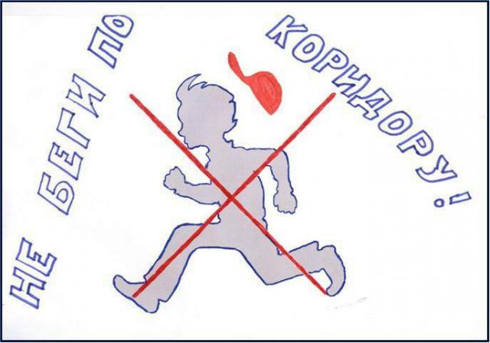

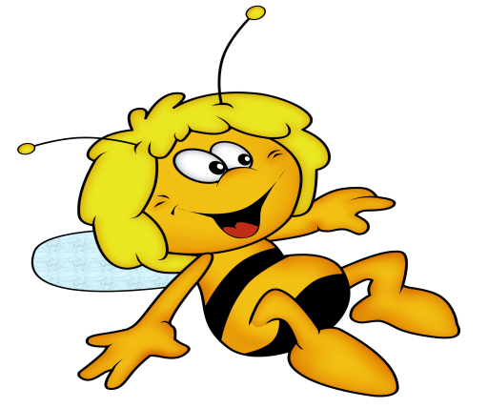 | «Если ребёнка ужалила пчела».

Пчёлы и осы составляют обширную группу отряда перепончатокрылых. Контакты детей с пчёлами и осами происходят чаще, чем с другими ядовитыми животными. При поражении острое оружие с силой вонзается в кожу и токсин проникает в кровь пострадавшего. Уколы наносят только самки.
Единичные ужаления пчёл здоровые люди переносят легко. Они, как правило, вызывают местную реакцию. Кожа краснеет, появляется припухлость, ощущается сильная болезненность, жжение, зуд. Однако, сильную токсическую реакцию вызывают даже одиночные ужаления в голову, кровеносный сосуд, в полость рта. При этом появляются головокружение, головная боль, тошнота, слабость. Иногда отмечается рвота, повышение температуры тела, обморок. Есть дети особо чувствительные к яду перепончатокрылых насекомых. Помимо обычных реакций, у них при повторном ужалении возникают крапивница, слезоточение, обильные выделения из носа. В тяжёлых случаях возможен отёк гортани - осложнение, требующее экстренной медицинской помощи.
Частота возникновения аллергических реакций на ужаления осами и пчёлами очень велика. У чувствительных детей резкая реакция может развиться в ответ на одно ужаление. Следует заметить, что ужаления пчёлами более тяжелы, чем укусы ос и шмелей, так как первые оставляют в ранке жало с ядовитой железой.
Если ребёнка ужалила пчела, прежде всего необходимо удалить жало с места поражения. Эту процедуру нужно делать осторожно, чтобы не выдавить содержимое ядовитой железы в ранку. После извлечения жало следует уничтожить, иначе, попав случайно на кожу, оно может вновь вонзиться с помощью сокращения мышц ядовитой железы. Затем на место поражения кладут лёд или полотенце,
смоченное холодной водой. Использовать для охлаждения землю, глину, как порой делают, нельзя - это может привести к инфицированию, развитию столбняка.  В том случае, когда реакция на ужаление насекомого бурная, необходима неотложная медицинская помощь. | 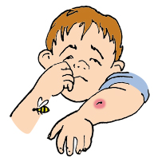
Поэтому следует как можно быстрее вызвать врача или доставить потерпевшего в ближайшее лечебное учреждение. До прибытия врача нужно уложить ребёнка, высоко приподняв ему голову. Можно дать ребёнка таблетку противоаллергического средства.

МЕДИЦИНСКИЕ КОНСУЛЬТАЦИИ.

